Kacskovics Imre konzorciumvezető, ELTE TTK: Terápiás célra megfelelő hACE2-Fc fúziós fehérje kifejlesztése
A 2019 végén Vuhanban (Kína) kialakult tüdőgyulladás-járvány hátterében egy újonnan kialakult, a béta-koronavírusok családjába tartozó vírust azonosítottak. Az új koronavírus elnevezése 2020. február 12-től „súlyos akut légúti tünetegyüttest okozó koronavírus 2” (SARS-CoV-2), az általa okozott megbetegedés a pedig „koronavírus-betegség 2019” (coronavirus disease 2019), melynek rövidített változata a COVID-19.
Ezzel a vírussal az emberiség még sosem fertőződött, így az emberekben immunvédettség nem alakulhatott ki ellene. Ma már nem kétséges, hogy a COVID-19 globális járványt okoz, csaknem minden embert meg fog fertőzni, így Magyarországon is jelentős számú megbetegedéssel és halálozással jár. A vakcina fejlesztés évekig tarthat, és más vírus specifikus szerek rövid időn belüli kifejlesztése is kérdéses.
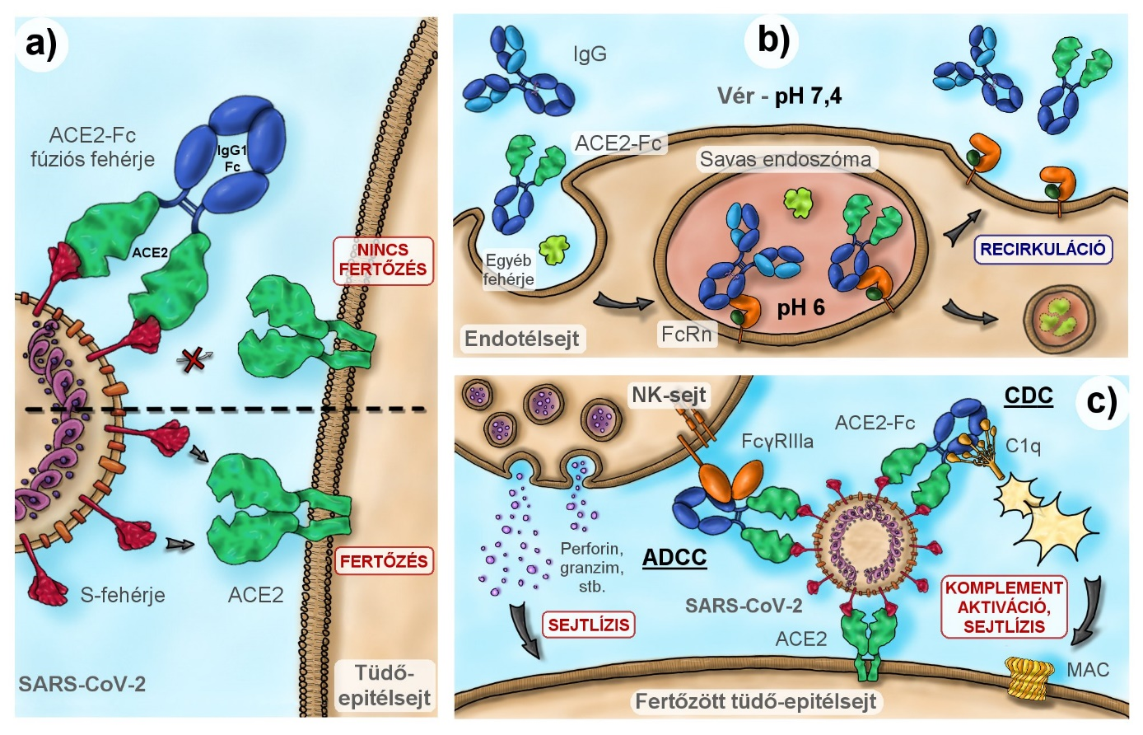
Az irodalom szerint az egyik leghatékonyabb megoldás, ha olyan ún. biologikumot állítunk elő, amely a vírust a fertőzött/beteg szervezetében semlegesíti, ill. a vírusfertőzött sejteket elpusztítja. Erre az ún. ACE2-Fc fúziós fehérje lehet alkalmas, amelynek előállítására és termelésére egy konzorciumot hoztunk létre. A konzorciumot az ELTE TTK vezeti, tagjai még a Richter Gedeon Nyrt, amely képes ezt a biologikumot előállítani és terápiás célra engedélyeztetni, a PTE virológus kutatói akik a hatóanyag tesztelését sejtes és állatmodelles rendszerben teszteli, valamint az ImmunoGenes Kft, ami az emberi ACE2-t kifejező génmódosított egereket és nyulakat hoz létre a hatóanyag in vivo tesztelése érdekében.
A konzorcium tervei szerint a gyógyszer klinikai vizsgálata 2021 őszén kezdődhet.

